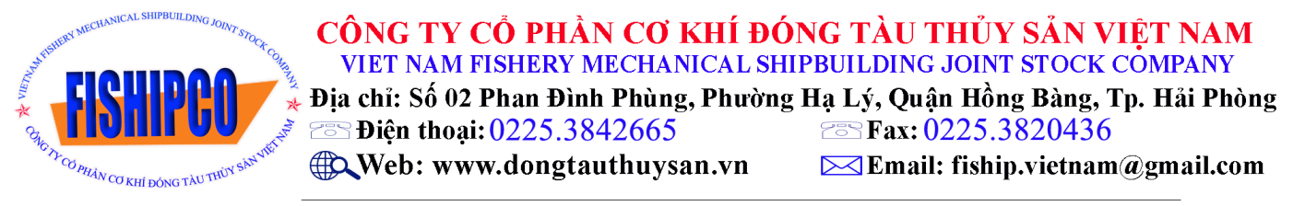

CHƯƠNG TRÌNH
ĐẠI HỘI ĐỒNG CỔ ĐÔNG THƯỜNG NIÊN NĂM 2023
CÔNG TY CỔ PHẦN CƠ KHÍ ĐÓNG TÀU THỦY SẢN VIỆT NAM
Thời gian: ½ ngày 21 tháng 4 năm 2023.
Địa điểm: Hội trường Công ty cổ phần Cơ khí Đóng tàu Thuỷ sản Việt Nam.
STT |  | Nội dung |  | Thực hiện | Thời gian
 |  | Đón khách, kiểm tra tư cách cổ đông và phát tài liệu cho cổ đông |  | Ban tiếp tân | 8h00' ÷ 8h30'
I |  | THỦ TỤC KHAI MẠC ĐẠI HỘI |  |  | 8h30' ÷ 9h00’
1 |  | Tuyên bố lý do, giới thiệu đại biểu |  | Ban tổ chức
2 |  | Báo cáo kết quả kiểm tra tư cách cổ đông và tỷ lệ cổ đông tham dự
3 |  | Giới thiệu Chủ tọa Đại hội
4 |  | Bầu Ban kiểm phiếu (xin ý kiến Đại hội - giơ thẻ biểu quyết)
5 |  | Bầu Thư ký Đại hội (xin ý kiến Đại hội - giơ thẻ biểu quyết)
6 |  | Mời Chủ tịch đoàn lên điều hành Đại hội
7 |  | Thông qua chương trình Đại hội (xin ý kiến Đại hội - giơ thẻ biểu quyết) |  | Chủ tọa
8 |  | Thông qua Quy chế tổ chức Đại hội (xin ý kiến Đại hội - giơ thẻ biểu quyết)
II |  | CÁC BÁO CÁO THÔNG QUA TẠI ĐẠI HỘI |  |  | 9h00’ ÷ 9h30’
1 |  | Báo cáo hoạt động của hội đồng quản trị 2022 |  | TV HĐQT
2 |  | Báo cáo của BKS năm 2022 |  | Trưởng BKS
III |  | CÁC TỜ TRÌNH THÔNG QUA TẠI ĐẠI HỘI |  |  | 09h30' ÷10h30’
1 |  | Thông qua các tờ trình: |  | Chủ tọa, các TV HĐQT, BKS | Các tài liệu được đăng tải trên website để các cổ đông xem xét, tại ĐH chỉ xin ý kiến BQ từng tờ trình để đảm bảo thời gian ĐH
1.1 |  | Tờ trình thông qua Báo cáo tài chính đã kiểm toán năm 2022
1.2 |  | Tờ trình V/v lựa chọn đơn vị kiểm toán độc lập kiểm toán BCTC năm 2023
1.3 |  | Tờ trình thông qua báo cáo quyết toán thù lao HĐQT, BKS năm 2022 và dự kiến chi trả thù lao HĐQT, Ban kiểm soát năm 2023
1.4 |  | Tờ trình thông qua phương án phân phối lợi nhuận năm 2022
1.5 |  | Tờ trình thông qua một số chỉ tiêu kế hoạch sản xuất kinh doanh năm 2023
2 |  | Đại hội thảo luận
V |  | TỔNG KẾT ĐẠI HỘI |  |  | 11h15’÷11h30’
1 |  | Công bố kết quả kiểm phiếu biểu quyết các vấn đề và tờ trình tại đại hội |  | Chủ tịch
2 |  | Thông qua biên bản & Nghị quyết Đại hội |  | Ban thư ký
3 |  | Phát biểu tổng kết & Bế mạc Đại hội |  | Chủ tịch đoàn
 | Nơi nhận:  - Các cổ đông (theo DS);  - HĐQT, BKS;  - Lưu: VT, TK HĐQT. |  | TM. HỘI ĐỒNG QUẢN TRỊ  CHỦ TỊCH  Lê Vĩnh Hòa

